**ĐỀ KIỂM TRA GIỮA HỌC KỲ I NĂM HỌC 2024-2025-ĐỀ 2**

**MÔN: HÓA 12**

**PHẦN I. Câu trắc nghiệm nhiều phương án lựa chọn.** Thí sinh trả lời từ câu 1 dến câu 18. Mỗi câu hỏi thí sinh chi chọn 1 phương án.

**Câu 1.** Chất thuộc loại carbohydrate là:

**A.** polyethylene. **B.** glycerol. **C.** alanine. **D.** cellulose.

**Câu 2.** Ester tạo bởi acid acetic và glycerol có công thức cấu tạo là:

**A.** (C**3**H**5**COO)3C**3**H5. **B.** C3H5OOCCH3. **C.** (CH3COCO3C3H5. **D.** (CH**3**COO)**2**C**2**H**4**.

**Câu 3.** Công thức cấu tạo dạng mạch vòng β- fructose là:

**A.** 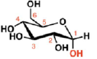. **B.** 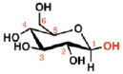.

**C.** 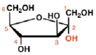. **D.** 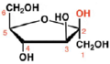.

**Câu 4.** Hình ảnh Jack Sparrow với bình rượu và câu nói cửa miệng: “Rum is gone!” trong bộ phim “Cướp biến vùng Caribbean” khiến nhiều người nhớ đến Rum, loại rượu gắn với những tên cướp biến, được lên men từ nước cây mía. Trong nước mía có carbohydrate là:

**A.** Saccharose. **B.** Glucose. **C.** Fructose. **D.** Lactose.

**Câu 5.** Chất phản ứng được với các dung dịch: NaOH, HC1 là

**A.** C2H6. **B.** H2N-CH2-COOH. **C.** CH3COOH. **D.** C2H5OH

**Câu 6.** Số đồng phân ester ứng với công thức phân tử C4H8O2 là

**A.** 6. **B.** 5. **C.** 2. **D.** 4

**Câu 7.** Nicotine làm tăng huyết áp và nhịp tim, có khả năng gây sơ vữa dộng mạch vành và suy giảm trí nhớ. Trong cây thuốc lá và khói thuốc lá chứa một amine rất độc, đó là nicotine với công thức cấu tạo như sau:

Công thức phân tử nicotine là

**A.** C10H14N2. **B.** C10H12N2. **C.** C11H12N2. **D.** C11H16N2

**Câu 8. DHA** là loại omega-3 phổ biến, có nhiều công dụng đặc biệt là đối với sự phát triển của trẻ em. **DHA** có công thức khung phân tử như sau:

Trong công thức cấu tạo của DHA có bao nhiêu nguyên tử carbon?

**A.** 22. **B.** 23. **C.** 24. **D.** 25.

**Câu 9.** Trong phân tử cellulose các mắt xích liên kết với nhau bằng liên kết nào?

**A.** λ-1,4- glucoside. **B.** λ-1,4- glycoside, **C.** β-1,4- glucoside. **D.** β-1,4- glycoside.

**Câu 10.** Xà phòng được điều chế bằng cách nào trong các cách sau:

**A.** Thủy phân saccarose **B.** Thủy phân mỡ trong kiềm

**C.** Phản ứng của acid với kim loại **D.** Dehydrogen hóa mỡ tự nhiên

**Câu 11.** Cho các phát biểu sau:

(1) Glucose và fructose không tham gia phản ứng thủy phân.

(2) Có thế phân biệt glucose và fructose bằng nước bromine.

(3) Carbohydrate là những hợp chất hữu cơ tạp chức, thường có công thức chung là Cn(H20)m.

(4) Chất béo không phải là carbohydrate.

Số phát biểu đúng là

**A.** 1**. B.** 2. **C.** 3. **D.** 4.

**Câu 12.** Công thức hóa học nào sau đây là của nước Schweizer, dùng để hòa tan cellulose trong quá trình sản xuất tơ nhân tạo?

**A.** [Cu(NH3)4](OH)2. **B.** [Zn(NH3)4](OH)2. **C.** [Cu(NH3)4]OH. **D.** [Ag(NH3)4OH.

**Câu 13.** Ester nào sau đây khi phản ứng với dung dịch NaOH dư, đun nóng **không** tạo ra hai muối?

**A.** C6H5COOC6H5. **B.** CH**3**COOC**6**H5.

**C.** CH**3**COO-[CH**2**]2-OOCCH**2**CH3. **D.** ch3ooc-cooch3.

**Câu 14.** Mùi của ester nào sau đây là đúng?

**c.** Tsoamyl acetate có mùi táo. D. Methyl butanoate có mùi chuối chín.

**A.** Methyl salicylate có mùi dầu gió.

**B.** Benzyl acetate có mùi thom dâu tây.

**Câu 15.** Phát biểu nào dưới đây **không đúng** khi nói về protein?.

**A.** Protein là những hợp chất cao phân tử.

**B.** Protein phức tạp là những protein tạo thành từ protein đơn giản và lipid.

**C.** Protein đơn giản là những protein tạo thành từ các gốc β-amino acid

**D.** Protein có vai trò là nền tảng về cấu trúc và chức năng của mọi sự sống.

**Câu 16.** Ở nhiệt độ thường, nhỏ vài giọt dung dịch iodine vào lát cắt củ khoai lang thấy

**A.** màu xanh rêu. **B.** màu xanh tím. **C.** màu nâu đỏ. **D.** màu hồng.

**Câu 17.** Công thức chung của amine no đơn chức mạch hở là

**A.** CbHmN. **B.** CnH**2**n+iN. **C.** CnH**2**n-iNH2. **D.** CnH**2**n+**2**NH2.

**Câu 18.** Cho phổ IRcủa ba chất hữu cơ ngẫu nhiên trong các chất sau: HOCH**2**CH2OH **(1);** CH3CH2CHO (2); CH3COOCH3 (**3**).

a.

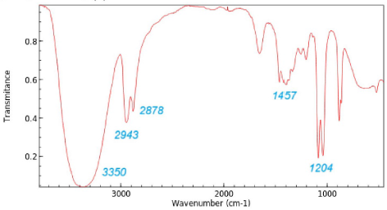

b.

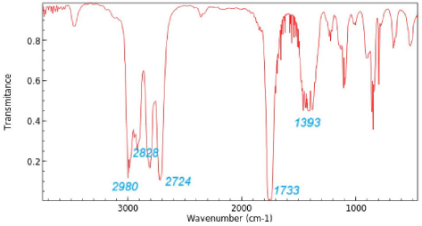

c.

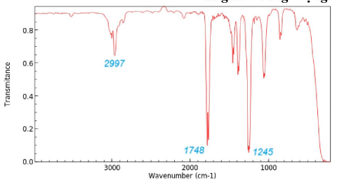

Ghép cặp nào sau đây là đúng

**A.** 1-a, 2-b, 3-c**. B.** 1-b, 2-c, 3-a**. C.** 1-b, 2-a, 3-**c. D.** 1-c, 2-a, 3-b.

**PHẦN II. Câu trắc nghiệm đúng sai.** Thí sinh trả lời từ câu **1** đến câu **4.** Trong mỗi ý **a), b), c), d)** ở mỗi câu, thí sinh chọn đúng hoặc sai.

**Câu 1.** Protein là họp chất cao phân tử được hình thành từ một hay nhiều chuổi polypeptide. Protein có thể được phân loại thành protein đơn giản và protein phức tạp.

**a.** Insulin, albumin (có nhiểu trong lòng trắng trứng) thuộc loại protein đơn giản.

**b.** Fibroin (có trong tơ tằm) thuộc loại protein phức tạp.

**c.** Các nguyên tố tạo nên protein đơn giản là C, H, Ovà N.

**d.** Nucleic acid, lipid thuộc loại protein phức tạp.

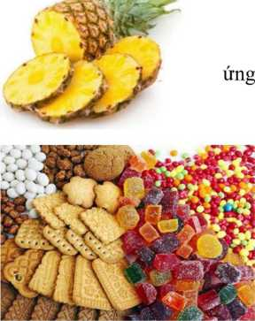**Câu 2.** Ethyl propionate là một ester có mùi thơm của dứa chín.

**a.** Công thức phân tử của ethyl propionate là CH3COOC2H5.

**b.** Ớ điều kiện thường, ethyl propionate là chất khí.

**c.** Phản ứng thủy phân ethyl propionate trong môi trường acid là phản thuận nghịch.

**d.** Ethyl propionate được điều chế từ propanoic acid và ethyl alcohol.

**Câu 3.** Glucose và fructose là hai hợp chất có sự quan trọng đáng kể trong lĩnh vực y tế và công nghiệp thực phẩm. Trong y tế, chúng được sử dụng trong các ứng dụng điều trị và hỗ trợ sức khỏe, trong khi trong công nghiệp thực phấm, chúng là các thành phần chính trong quá trình sản xuất các sản phẩm thực phẩm và đồ uống. Sự linh hoạt và đa dạng của glucose và fructose đă tạo ra nhiều ứng dụng khác nhau, đóng góp vào sự phát triển của cả hai lĩnh vực này.

**a.** Trong y học, glucose được dùng làm thuốc tăng lực.

**b.** Trong công nghiệp thực phẩm, fructose dùng để sản xuất siro, kẹo mứt, nước trái cây.

**c.** Glucose được sử dụng trong sản xuất bánh kẹo, ethyl alcohol.

**d.** Glucose là nguyên liệu để tráng gương, tráng ruột phích.

**Câu 4.** Trong tự nhiên, carbohydrate có vai trò không thể thay thế trong việc cấu thành các cấu trúc sinh vật, từ tế bào đến màng tế bào và chất dẫn truyền thần kinh. Khi nói về cấu trúc và tinh chất của một số carbohydrate

**a.** Phân biệt glucose và saccharose bằng phản ứng tráng gương.

**b.** Phân biệt saccharose và glycerol bằng Cu(OH)2.

**c.** Phân biệt tinh bột và cellulose bằng I2.

**d.** Phân biệt glucose và fructose bằng dung dịch Br2.

**PHẦN III**. **Câu trắc nghiệm yêu cầu trả lời ngắn.** Thí sinh trả lời từ câu **1** đến câu 6.

**Câu 1.** Cho dãy các dung dịch: glucose, saccharose, ethanol, glycerol, aldehyde acetic, ethylen glycol, ethyl formate. SỐ dung dịch trong dãy phản ứng được với Cu(OH)2 ở nhiệt độ thường tạo thành dung dịch có màu xanh lam là bao nhiêu?

**Câu 2.** Lactose, còn gọi là đường sữa, là một loại đường disaccharide được tạo thành từ một phân tử glucose và một phân tử galactose liên kết với nhau. Lactose chủ yếu được tìm thấy trong sữa và các sản phẩm từ sữa, như phô mai và sữa chua. Đây là nguồn cung cấp năng lượng quan trọng, đặc biệt là cho trẻ sơ sinh và trẻ nhỏ. Tuy nhiên, một số người gặp khó khăn trong việc tiêu hóa lactose do thiếu enzyme lactase, dẫn đến tình trạng không dung nạp lactose, gây ra các triệu chứng như đầy bụng và tiêu chảy khi tiêu thụ các sản phẩm chứa lactose. Trong công nghiệp thực phẩm, lactose được sử dụng như một chất làm ngọt nhẹ và cũng đóng vai trò quan trọng trong việc lên men các sản phẩm từ sữa. Cho công thức cấu tạo của lactose như sau:

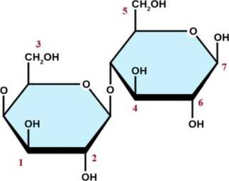

Trong phân tử lactose, có một nhóm -OH hemiacetal, dựa trên hình, hãy cho biết nhóm -OH hemiacetal của lactose là nhóm nằm ở vị trí số mấy?

**Câu 3. Geranyl acetate** được tìm thấy trong hoa hồng và geranium. Nó có mùi hương hoa hồng đặc trưng và thường được sử dụng trong nước hoa và mỹ phẩm. Khi phân tích thành phần khối lượng nguyên tố thì cho kết quả như sau %c = 73,47%, %0 = 16,33%, còn lại là hydrogen. Người ta cũng thực hiện phổ khối lượng để xác định phân tử khối của hợp chất này, kết quả thể hiện như hình ảnh bên dưới: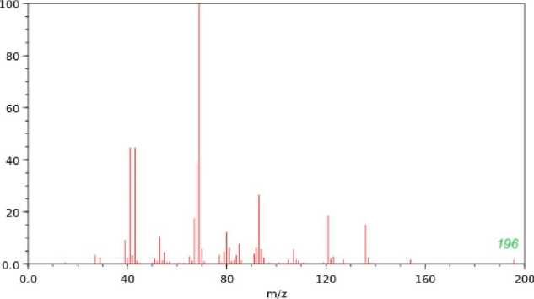

**Trong phân tử** geranyl acetate có bao nhiêu nguyên tử hydrogen?

**Câu 4.** Tiến hành thí nghiệm thử tính chất của cellulose theo các bước sau:

- *Bước 1:* Cho lần lượt **4** mL HNO3, **8** mL H2SO4 đặc vào cốc thủy tinh, lắc đều và làm lạnh.

- *Bước 2:* Thêm tiếp vào cốc một nhúm bông. Đặt cốc chứa hỗn hợp phản ứng vào nồi nước nóng (khoảng 60-70°C) khuấy nhẹ trong 5 phút.

- *Bước 3:* Lọc lấy chất rắn rửa sạch bằng nước, ép khô bằng giấy lọc sau đó sấy khô.

Cho các nhận định sau :

(1) Sau bước 3, sản phẩm thu được có màu vàng.

(2) Có thể thay thế nhúm bông bằng tinh bột.

(3) Sau bước 3, sản phẩm thu được là cellulose nitrate có tính dễ cháy.

(4) Thí nghiệm trên chứng minh trong phân tử cellulose có 3 nhóm OH tự do.

(5) Sau bước 3, lấy sản phẩm thu được đốt cháy thấy có khói trắng xuất hiện.

(6) Phản ứng xảy ra giữa cellulose và hỗn hợp acid tạo ra sản phẩm dễ tan trong acetone.

(7) Nước lạnh được sử dụng để rửa sản phẩm nhằm loại bỏ acid còn sót lại.

(8) Sau bước 3, sản phẩm thu được có thể được sử dụng làm màng phim.

Có bao nhiêu nhận định đúng?

**Câu 5.** Cho dung dịch methylamine đến dư vào 5 ống nghiệm chứa lần lượt các dung dịch sau: HCl, FeCh, CuSO4, MgCh, CH3COOH. Sau phản ứng có bao nhiêu ống nghiệm thu được kết tủa?

**Câu 6.** Thủy phân hoàn toàn 8,8 gam ester đơn chức, mạch hở X với 100ml dung dịch NaOH IM (vừa đủ) thu được 8,2 g muối hữu cơ Y và một alcohol z. số nguyên tử hydrogen có trong X là bao nhiêu?

**hết**

**ĐÁP ÁN**

**Phần I.**

(Mỗi câu trả lời đúng, thí sinh được **0,25 điếm)**

|  |  |  |  |
| --- | --- | --- | --- |
| **Câu** | **Đáp án** | **Câu** | **Đáp án** |
| 1 | **D** | 10 | **C** |
| 2 | **C** | 11 | **D** |
| 3 | **D** | 12 | **A** |
| 4 | **A** | 13 | **D** |
| 5 | **B** | 14 | **A** |
| 6 | **D** | 15 | **C** |
| 7 | **A** | 16 | **B** |
| 8 | **A** | 17 | **A** |
| 9 | **D** | 18 | **A** |

**Phần II.**

Điểm tối đa của một câu hỏi là **1 điểm.**

Thí sinh chỉ lựa chọn chính xác 1 ý trong 1 câu hỏi được **0,1** điểm.

Thí sinh chỉ lựa chọn chính xác 2 ý trong 1 câu hỏi được **0,25** điểm.

Thí sinh chỉ lựa chọn chính xác 3 ý trong 1 câu hỏi được **0,5** điểm.

Thí sinh lựa chọn chính xác cả 4 ý trong 1 câu hỏi được **1** điểm.

|  |  |  |  |  |  |
| --- | --- | --- | --- | --- | --- |
| **Câu** | **Lệnh hỏi** | **Đáp án (Đ/S)** | **Câu** | **Lệnh hỏi** | **Đáp án (Đ/S)** |
| **1** | *a* | **Đ** | **3** | *a* | **Đ** |
| *b* | **S** | *b* | **S** |
| *c* | **Đ** | *c* | **Đ** |
| *d* | **Đ** | *d* | **S** |
| **2** | *a* | **S** | **4** | *a* | **Đ** |
| *b* | **S** | *b* | **S** |
| *c* | **Đ** | *c* | **Đ** |
| *d* | **Đ** | *d* | **Đ** |

**Phần III.**

(Mỗi câu trả lời đúng, thí sinh được **0,25 điểm)**

|  |  |  |  |
| --- | --- | --- | --- |
| **Câu** | **Đáp án** | **Câu** | **Đáp án** |
| **1** | 4 | **4** | 5 |
| **2** | 7 | **5** | 2 |
| **3** | 20 | **6** | 8 |